ADMINISTRACIÓN

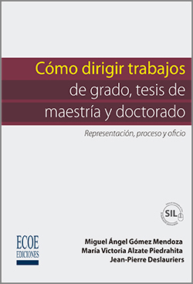 | CCD: 378.242/G63/2015  Título: Como dirigir trabajos de grado, tesis de maestría y doctorado.  Autores: Gómez Mendoza, Miguel Ángel.  Editorial: Ediciones ECOE  Edición: 1a. ed.  Año: 2015  ISBN: 978-95-8771-278-0  Palabras clave:  * TESIS  * DOCTORADO  * DIRECCION  * MAESTRIA  * PROCEDIMIENTOS
Contenido: Representación de tesis en estudiantes y directores -- Tesis de doctorado -- Tipología generales de la tesis -- Elementos generales, lógica de razonamiento y criterios -- Nociones asociadas con la dirección de tesis -- La revisión documental en tesis de maestría y doctorado

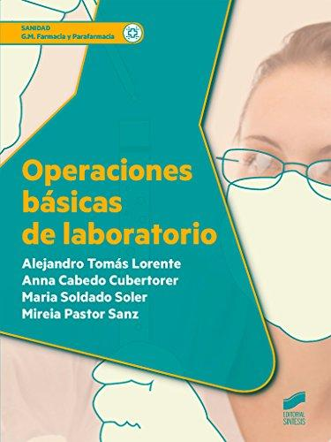 | CCD: 542/T69/2016  Título: Operaciones básicas de laboratorio.  Autores: Tomás Lorente, Alejandro.  Editorial: Editorial Síntesis  Edición: 1a. ed.  Año: 2016  ISBN: 978-84-9077-331-4  Palabras clave:  * LABORATORIO  * LIMPIEZA  * DESINFECCION  * ESTERILIZACION  * MATERIALES  * SUSTANCIAS  * MUESTRAS
Contenido: Operaciones básicas de laboratorio -- Laboratorio de farmacia -- Materiales de laboratorio -- Equipos de laboratorio -- Medidas y unidades -- Conceptos básicos de química -- Mezcla de sustancias |P reparación de disoluciones

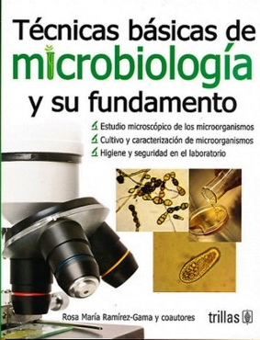 | CCD: 576/R22/2015  Título: Técnicas básicas de microbiología y su fundamento.  Autores: Ramírez Gama, Rosa María  Editorial: Editorial Trillas  Edición: 1a. ed.  Año: 2015  ISBN: 978-60-7172-200-3  Palabras clave:  * MICROBIOLOGIA  * LABORATORIO  * CRECIMIENTO  * HIGIENE  * SEGURIDAD  * CULTIVO  * PREPARACION  * CONTROL
Contenido: Higiene y seguridad en el laboratorio microbiológico -- Estudio microscópico de los microrganismo -- Técnica básica para el cultivo de microorganismos -- Cultivo y caracterización de microorganismos -- Nutrición microbiana -- Metabolismo microbiano

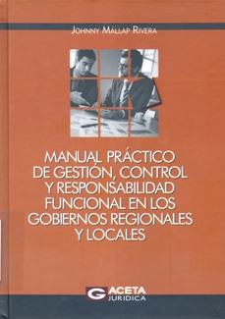 | CCD: 343.6/M19/2017  Título: Manual Práctico de gestión, control y responsabilidad funcional en los gobiernos regionales y locales.  Autores: Mallap Rivera, Jhonny  Editorial: Gaceta Jurídica  Edición: 1a. ed.  Año: 2017  ISBN: 978-61-2311-477-0  Palabras clave:  * FUNCION PUBLICO  * ASPECTOS LEGALES  * FUNCIONARIOS PUBLICOS  * RESPONSABILIDAD ADMINISTRATIVA  * SANCIONES ADMINISTRATIVAS  * DERECHO ADMINISTRATIVO
Contenido: Gestión de los gobiernos locales -- Gestión de los gobiernos regionales -- Procedimiento sancionador por responsabilidad administrativa funcional -- Procedimiento sancionador por responsabilidad administrativa disciplinaria -- Reglas del procedimiento administrativo sancionador

CIENCIAS GENERALES

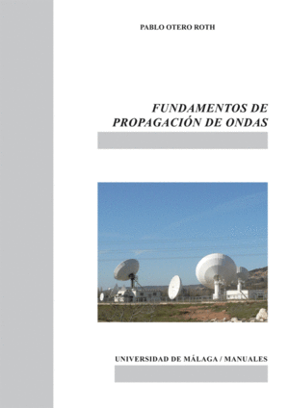 | CCD: 537/o86/2015  Título: Fundamentos de propagación de ondas.  Autores: Otero Roth, Pablo  Editorial: UNIVERSIDAD DE MÁLAGA.  Edición: 1a. ed.  Año: 2015  ISBN: 978-84-9747-359-0  Palabras clave:  * FUNDAMENTOS  * ELECTRODINAMICA  * ECUACIONES  * RADIACION  * MATEMATICAS  * FISICAS
Contenido: Propagación de ondas -- Ondas planas -- Ondas guiadas -- Ondas acústicas -- Análisis vectorial

CONTABILIDAD

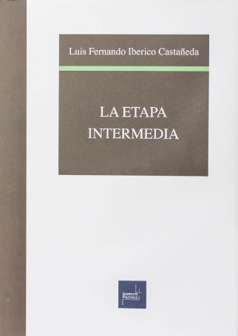 | CCD: 345.2/25  Título: La etapa intermedia.  Autores: Iberico Castañeda , Luis Fernando.  Editorial: Lima - PE : Instituto Pacífico S.A.C.  Edición: 1a. ed.  Año: 2017  ISBN: 9786123220150  Palabras clave:  * PROCEDIMIENTO PENAL  * DERECHO PROCESAL PENAL  * JUSTICIA PENAL  * ADMINISTRACIÓN PENAL  * INTERPRETACIÓN Y APLICACIÓN  * PERÚ
Contenido: La etapa intermedia en el modelo procesal penal peruano -- Los actos postulatorios de los sujetos procesales -- El control judicial -- Acuerdos plenarios -- Resoluciones judiciales

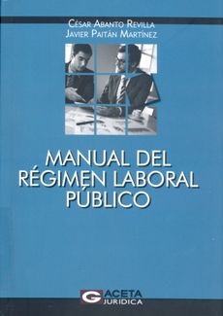 | CCD: 348,62/A11/2017  Título: Manual del régimen laboral público.  Autores: Abanto Revilla, César.  Editorial: Gaceta Jurídica S.A.  Edición: 1a. ed.  Año: 2017  ISBN: 978-61-2311-461-9  Palabras clave:  * LEGISLACIÓN  * EMPLEO PÚBLICO  * LEY N. 30057-04-07-2013  * FUNCIONARIOS PÚBLICOS  * LEYES  * INTERPRETACIÓN Y APLICACIÓN  * ADMINISTRACIÓN PÚBLICA  * FUNCIÓN PÚBLICA  * RÉGIMEN LABORAL PÚBLICO
Contenido: La regulación de las relaciones de trabajo en la administración pública. Orígenes y configuración jurídica general del empleo público -- El empleo público en el Perú. Diagnóstico de los regímenes laborales que coexisten en la administración pública -- La reforma y estructuración del empleo público. Un nuevo régimen laboral en la administración pública: El servicio civil -- Disposiciones comunes y transversales a todas las entidades y los servidores de lo0s regímenes del empleo público y del servicio civil -- Régimen jurídico de la regulación de las relaciones individuales de trabajo en el empleo público o servicio civil -- Régimen jurídico de la regulación de las relaciones colectivas de trabajo en el empleo público y en el servicio civil. Derecho de sindicación, de huelga y de negociación colectiva -- Régimen disciplinario y procedimiento sancionador. procedimiento administrativo disciplinario (PAD) en el régimen del servicio civil -- Regímenes de carreras especiales -- Otros regímenes del servicio civil: sin carrera con vínculo laboral -- La competencia del tribunal del servicio civil y del juez sobre reclamos en la vía administrativa y en la vía judicial, respectivamente, del régimen del empleo público o del servicio civil

INGENIERIA MECANICA ELECTRICA

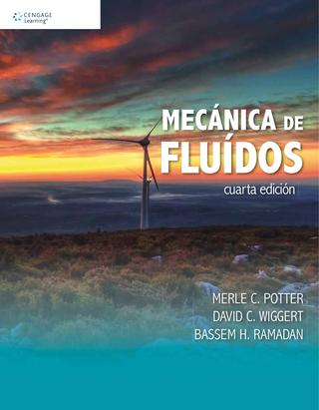 | CCD: 532/P81/2015  Título: Mecánica de fluidos.  Autores: Potter, Merle C.  Editorial: Cengage Learning Editores S.A.  Edición: 4a. ed.  Año: 2015  ISBN: 978-60-7519-450-9  Palabras clave:  * MECANICA DE FLUIDOS  * ESTÁTICA  * FLUJOS  * SISTEMAS DE TUBERÍAS  * TURBOMAQUINARIA  * DINÁMICAS DE FLUIDOS
Contenido: Consideraciones básicas -- estática de fluidos -- Introducción al movimiento de fluidos -- Formas integrales de las leyes fundamentales -- Formas diferenciales de las leyes fundamentales -- Análisis dimensional y similitud -- Flujos internos -- Flujo compresible -- Flujo en canales abiertos -- Flujos en sistemas de tuberías -- Turbo maquinaria -- Mediciones en mecánica de fluidos -- Dinámica de fluidos computacional

ECONOMIA

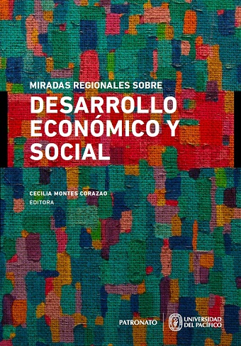 | CCD: 338.98/M84/2018  Título: Miradas regionales sobre desarrollo económico y social.  Autores: Montes Corazao, Cecilia.  Editorial: Universidad del Pacífico.  Edición: 1a ed.  Año: 2018  ISBN: 978-99-7257-385-9  Palabras clave:  * DESARROLLO ECONÓMICO Y SOCIAL  * DESARROLLO REGIONAL  * CONDICIONES ECONÓMICOS  * ANÁLISIS ECONÓMICOS  * INVERSIÓN PÚBLICA  * PERÚ
Contenido: Análisis económico de la brecha en infraestructura educativa en la Región Piura, 2013: Santiago Escobar Dioses y Pablo Rijalba Palacios. -- Inversión pública y convergencia en los departamentos del Perú, 2000 - 2012: el efecto del canon, Henry Ocsa Reyes. -- Propuesta de un índice de seguimiento y evaluación de3 la actividad económica del departamento de Piura, 2001 - 2013: Humberto Correa Cánova y Juan Daniel Morocho Ruiz. -- Estructura productiva, exclusión y desarrollo en el sector ganadero lechero en la Región Cajamarca: Victor Elí Rodríguez Lescano. -- La congestión vehicular en la ciudad de Piura: Benjamín Bayona Ruiz, Teodoro Márquez Tacure y Jean Stefany Icanaqué Yovera. -- Análisis del impacto económico y social del canon y sobrecanon petrolero en la Región Piura, 1984-2014: Humbert Correa Cánova y Juan Daniel Morocho Ruiz -- Desarrollo microfinanciero y pobreza en el Perú: un análisis regional, 2004-2012: Lucero Rugel Aguirre, Juan Daniel Morocho Ruiz y Luis Rosales García.

INGENIERIA AMBIENTAL

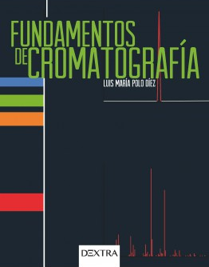 | CCD: 544.92/P75  Título: Fundamentos de Cromatografía.  Autores: Polo Díez Luis María.  Editorial: Editorial Dextra.  Edición: 1a. ed.  Año: 2015  ISBN: 978-84-16277-57-5  Palabras clave:  * CROMATOGRAFIA  * TERMODINAMICA  * CINETICA  * INTRUMENTACION  * LIQUIDOS
Contenido: Introducción a la cromatografía -- Visión unificada de las técnicas cromatográficas -- Teoría cinética -- Detectores y análisis cuantitativos -- Cromatografía de gases

INGENIERIA EN INFORMATICA Y SISTEMAS

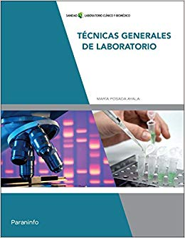 | CCD: 542/P79/2015  Título: Técnicas generales de laboratorio.  Autores: Posada Ayala, María  Editorial: Ediciones Paraninfo  Edición: 1a. ed.  Año: 2015  ISBN: 978-84-2833-658-1  Palabras clave:  * LABORATORIO  * TECNICA  * APLICACION  * CALIDAD  * REACTIVOS  * PREPARACION
Contenido: Técnicas generales de laboratorio -- Clasificación de materiales -- Prevención de riesgos en el laboratorio -- Preparación de disoluciones y disoluciones -- Técnicas de microscópicas -- Aplicación de procedimientos de separación de sustancias -- Realización de las valoraciones técnicas de la coherencia y la fiabilidad de los resultados

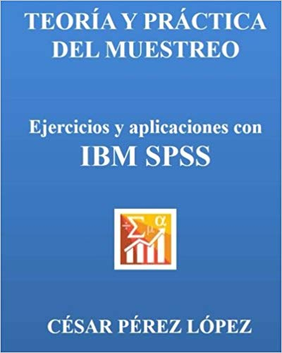 | CCD: 003.1/P45/2017  Título: Teoría y práctica del muestreo; Ejercicios y aplicaciones con IBM SPSS.  Autores: Pérez López, Cesar  Editorial: New Your: Lexington  Edición: 1a. ed.  Año: 2017  ISBN: 978-14-9547-622-8  Palabras clave:  * SPSS  * INVESTIGACION  * REGRESION  * MUESTREO  * DISEÑO  * EVALUACION
Contenido: Muestreo en la investigación -- Conveniencia y limitaciones del muestreo -- Características deseables de una investigación por muestreo -- Técnicas de muestreo en la investigación. Muestreo aleatoria -- Muestreo estratificado -- Muestreo de conglomerados -- Tratamiento con SPSS de las técnicas del muestreo

INGENIERIA FORESTAL

 | CCD: 632/A69  Título: Fitopatología.  Autores: Arenas Peregrina Antonio.  Editorial: Editorial SINTESIS.  Edición: 1a. ed.  Año: 2016  ISBN: 978-84-9077-282-9  Palabras clave:  * PATOLOGIA  * ANATOMIA  * INSECTOS  * VEGETALES  * PLAGAS  * FITOSANITARIOS  * ECOSISTEMAS  * SALUD
Contenido: Entomología -- Agentes perjudiciales -- Patología vegetal -- Métodos de control fitosanitario -- Control integrado de plagas -- Productos fitosanitarios -- Manipulación y preparación de productos fitosanitarios -- Aplicación de productos fitosanitarios

GENERALIDADES

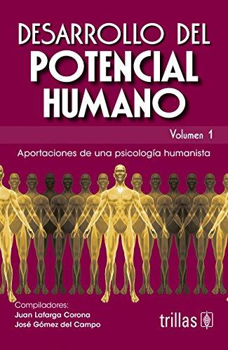 | CCD: 155/D61/ V.1 -2016  Título: Desarrollo del potencial humano, V.1 aportaciones de una psicología humanista.  Autores: Juan Lafarga Corona.  Editorial: Editorial Trillas.  Edición: 2a. ed.  Año: 2016  ISBN: 978-96-8242-984-2  Palabras clave:  * PSICOLOGIA  * DESARROLLO  * CRECIMIENTO  * RESPONSABILIDAD  * PACIENTE  * PROBLEMA  * EDUCACION
Contenido: La psicoterapia -- La naturaleza del hombre -- Relaciones interpersonales -- Ejercicios y practicas estructuradas -- Cambio social -- Educación desarrollo humano

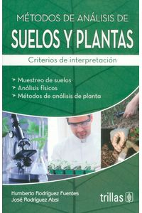 | CCD: 155/D61/ V.1 -2016  Título: Métodos de análisis de Suelos y plantas.  Autores: Rodríguez Fuentes, Humberto.  Editorial: Editorial Trillas.  Edición: 3a. ed.  Año: 2015  ISBN: 978-96-8242-984-2  Palabras clave:  * SUELOS  * ANALISIS  * METODOS  * PLANTAS  * MUESTREO  * QUIMICO  * FISICO
Contenido: Muestreo de suelos -- Análisis Físicas -- Métodos de análisis de planta -- Métodos de análisis químico -- Análisis de metales pesados en suelos -- Análisis de la calidad del agua para riego agrícola

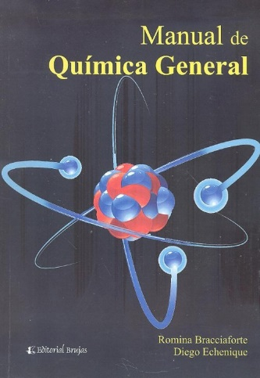 | CCD: 540/B81/2016  Título: Manual de química general.  Autores: Bracciaforte, Romina.  Editorial: Editorial Brujas  Edición: 1a. ed.  Año: 2016  ISBN: 978-987-591-472-8  Palabras clave:  * QUIMICA  * ENLACES  * ESTIQUIOMETRÍA  * PROPIEDADES SOLIDOS LIQUIDOS  * CINETICA
Contenido: Manual de química general -- Propiedad de los gases -- Enlaces químicos -- Compuestos inorgánicos -- Propiedades periódicas de los elementos

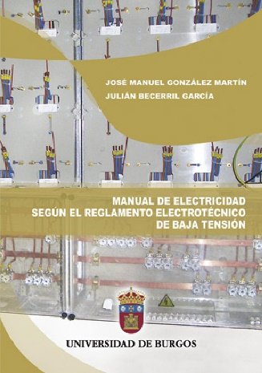 | CCD: 637.6/G67/2016  Título: Manual de electricidad según el reglamento electrónico de baja tensión.  Autores: Gonzales Martin, José Manuel  Editorial: Universidad de Burgos  Edición: 1a. ed.  Año: 2016  ISBN: 978-84-1628-319-4  Palabras clave:  * ELECTRICIDAD  * MATERIAL  * INSTALACIONES  * DISTRIBUCION
Contenido: Manual de electricidad -- Material eléctrico -- Redes de distribución -- Instalaciones de enlace -- Instalaciones interiores

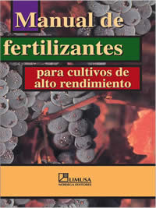 | CCD: 631.8/C18/2016  Título: Manual de fertilizantes para cultivo de alto rendimiento.  Autores: California plant Health Association  Editorial: Limusa  Edición: 1a. ed.  Año: 2016  ISBN: 978-96-8184-766-1  Palabras clave:  * FERTILIZANTES CRECIMIENTO PLANTAS  * SUELO  * AGUA  * AMBIENTE  * NUTRIENTES  * ALMACENAMIENTO  * TEJIDOS VEGETALES
Contenido: Manual de fertilizantes -- El suelo y el crecimiento de las plantas -- Formulación, almacenamiento y manejo de los fertilizantes -- Nutrientes esenciales para las plantas -- Los fertilizantes y el ambiente

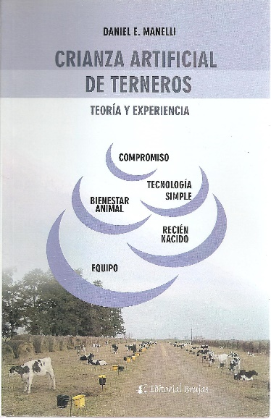 | CCD: 636.208/M22/2015  Título: Crianza artificial de terneros: Teoría y experiencia.  Autores: Manelli Daniel E.  Editorial: Editorial Brujas  Edición: 1a. ed.  Año: 2015  ISBN: 978-987-591-458-2  Palabras clave:  * CRIANZA  * TERNEROS  * ALIMENTACION  * INSTALACION  * SANIDAD  * COSTO  * EVALUACION
Contenido: Crianza artificial de terneros -- El capital humano -- La vaca preparto -- El nacimiento -- Las primeras 24 horas -- Sistema de crianza -- Etapa de alimentación -- El costo de crianza de una ternera

 | CCD: 574/A45/2015  Título: Biología II enfoque por competencias, según el marco curricular común.  Autores: Alonso Tejada, María Eréndina.  Editorial: McGraw-Hill  Edición: 2a. ed.  Año: 2015  ISBN: 978-60-7151-226-0  Palabras clave:  * BIOLOGIA  * REPRODUCCION  * HERENCIA  * BIOTECNOLOGIA  * BIODIVERSIDAD  * PLANTAS  * EVOLUCION
Contenido: Reproducción celular en organismos -- Evidencia de la evolución -- Genética y evolución -- El ciclo celular

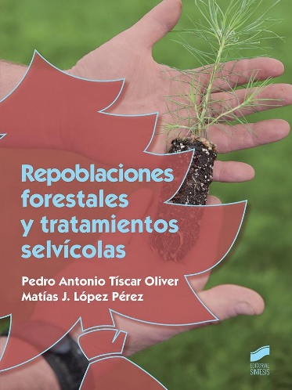 | CCD: 634.956/T61/2016  Título: Repoblaciones forestales y tratamientos selvícolas.  Autores: Tiscar Oliver Pedro Antonio.  Editorial: Editorial Sintesis  Edición: 1a. ed.  Año: 2016  ISBN: 978-84-9077-363-5  Palabras clave:  * REPOBLACIONES  * FORESTALES  * SELVICOLAS  * TRATAMIENTOS  * TERRENO  * SIEMBRA  * HIDROLOGIA  * TRABAJOS  * MANTENIMIENTO
Contenido: Tratamiento de la vegetación preexistente -- Preparación del terreno -- Hidrología forestal -- Tratamiento selvicolas -- Poda de árboles -- Caminos forestales

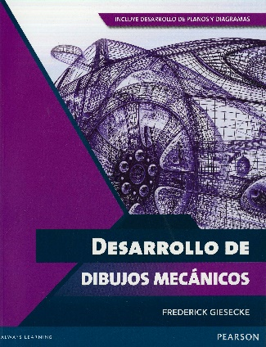 | CCD: 604.2/G44/2015  Título: Desarrollo de dibujos mecánicos.  Autores: Giesecke, Frederick.  Editorial: PEARSON EDUCACION.  Edición: 1a. ed.  Año: 2015  ISBN: 978-60-7323-217-3  Palabras clave:  * DIBUJOS  * HERRAMIENTAS  * PLANOS  * DISEÑO  * SOFTWARE  * DIAGRAMA
Contenido: Desarrollo de dibujos mecánicos -- Manejo de las herramientas básicas del dibujo técnico -- Dibujo de planos y diagramas -- Uso de herramientas de diseño CAD

